**Aile İçi İletişim**

[](https://tokattokiortaokulu.meb.k12.tr/meb_iys_dosyalar/60/01/715962/resimler/2018_10/k_24110240_aile-ici-iletiYim-problemleri-cozumu-konya.jpg)

**Bireyin ilk deneyimlerini kazandığı,ilk tutum ve davranışların belirlendiği ortam ailesidir. Çocuğa yöneltilen ve ona karşı takınılan davranış ilk yaşantıların örülmesinde büyük öneme sahiptir. Bu dönemde çocuk toplumun bir bireyi olacağını öğrenirken aynı zamanda kopya edeceği bir modele gereksinim duyar.Tüm bunlar göz önüne alındığında aile içi iletişimin önemi bir kez daha açığa çıkmaktadır.**

[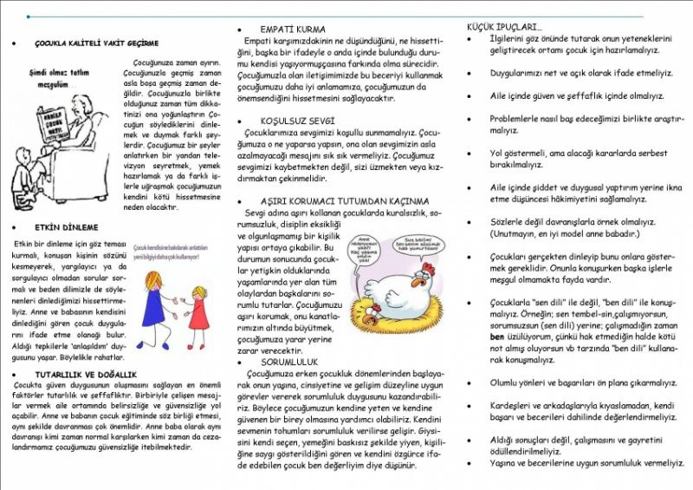](http://tokattokiortaokulu.meb.k12.tr/meb_iys_dosyalar/60/01/715962/resimler/2018_10/24105324_01084738_05140544_09143510_aileiiiletiimbror2.jpg)